DUOMENYS APIE GALBŪT NEPRIŽIŪRIMAS KAPAVIETES
GUDŽIŪNŲ SENIŪNIJA 2025-03-25
Eil.  Nr. | Kapinių pavadinimas | Kapinių adresas | Kvartalo numeris | Kapavietės numeris | Kapavietėje palaidotų asmenų palaikų skaičius | Kapavietėje  palaidotų asmenų vardai, pavardės, datos (įrašai ant kapavietės statinių) | Asmens palaikų paskutinio laidojimo kapavietėje data | Nustatytas kapo ramybės laikotarpis | Kapavietės matmenys, metrais | Kapavietės statiniai (privaloma pridėti kapavietės fotonuotrauką) | Laidojusio asmens, atsakingo už asmens kapavietės priežiūrą, vardas, pavardė, gyvenamoji vieta (jei tokie duomenys yra) | Už kapavietės priežiūrą atsakingas asmuo įspėtas raštu (Taip/ne)
1. | Gudžiūnų mstl., kapinės | Gudžiūnų mstl. | Nėra | Nėra | 2 | Vaičiunai  Jonas (1887-1955) Janina (1926-1951) | 1951 m. | 74 m. | 1,50×2,00 | Paminklas antkapis | Duomenų nėra | Ne
2. | Gudžiūnų mstl., kapinės | Gudžiūnų mstl. | Nėra | Nėra | 1 | Angelė Aleknavičienė | 1957 m. | 68 m. | 1,70×2,50 | Paminklas antkapis | Duomenų nėra | Ne
3. | Gudžiūnų mstl., kapinės | Gudžiūnų mstl. | Nėra | Nėra | 1 | Pranas (pavardė neįskaitoma)  1875-1965) | 1965 m. | 60 m. | 1,50×2,00 | Paminklas antkapis | Duomenų nėra | Ne
4. | Paberžės kapinės | Paberžės k. | Nėra | Nėra | 2 | Antanas (1928-1928)  1930-1951)  Žilvičiai | 1951 m. | 74 m. | 2,00×2,00 | Paminklas antkapis | Duomenų nėra | Ne
5. | Paberžės kapinės | Paberžės k. | Nėra | Nėra | 1 | Rokas Žirgulevičius  Miręs 1929 m. | 1929m. | 96 m. | 1,50×2,00 | Paminklas antkapis | Duomenų nėra | Ne

PRIDEDAMA:
Kapavietės fotonuotrauka Eil. Nr. 1 Kapavietės fotonuotrauka Eil. Nr. 2

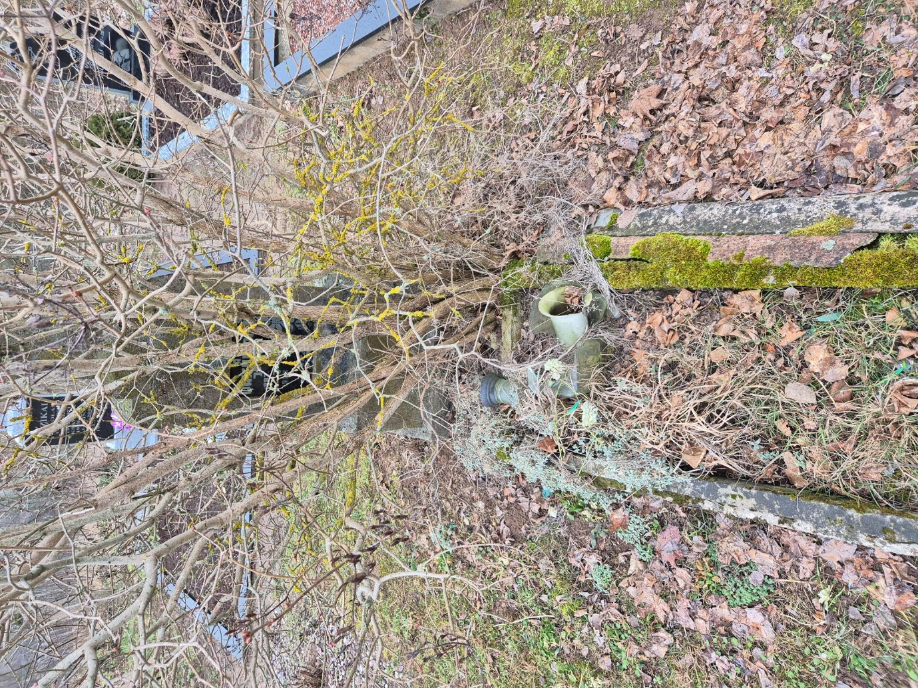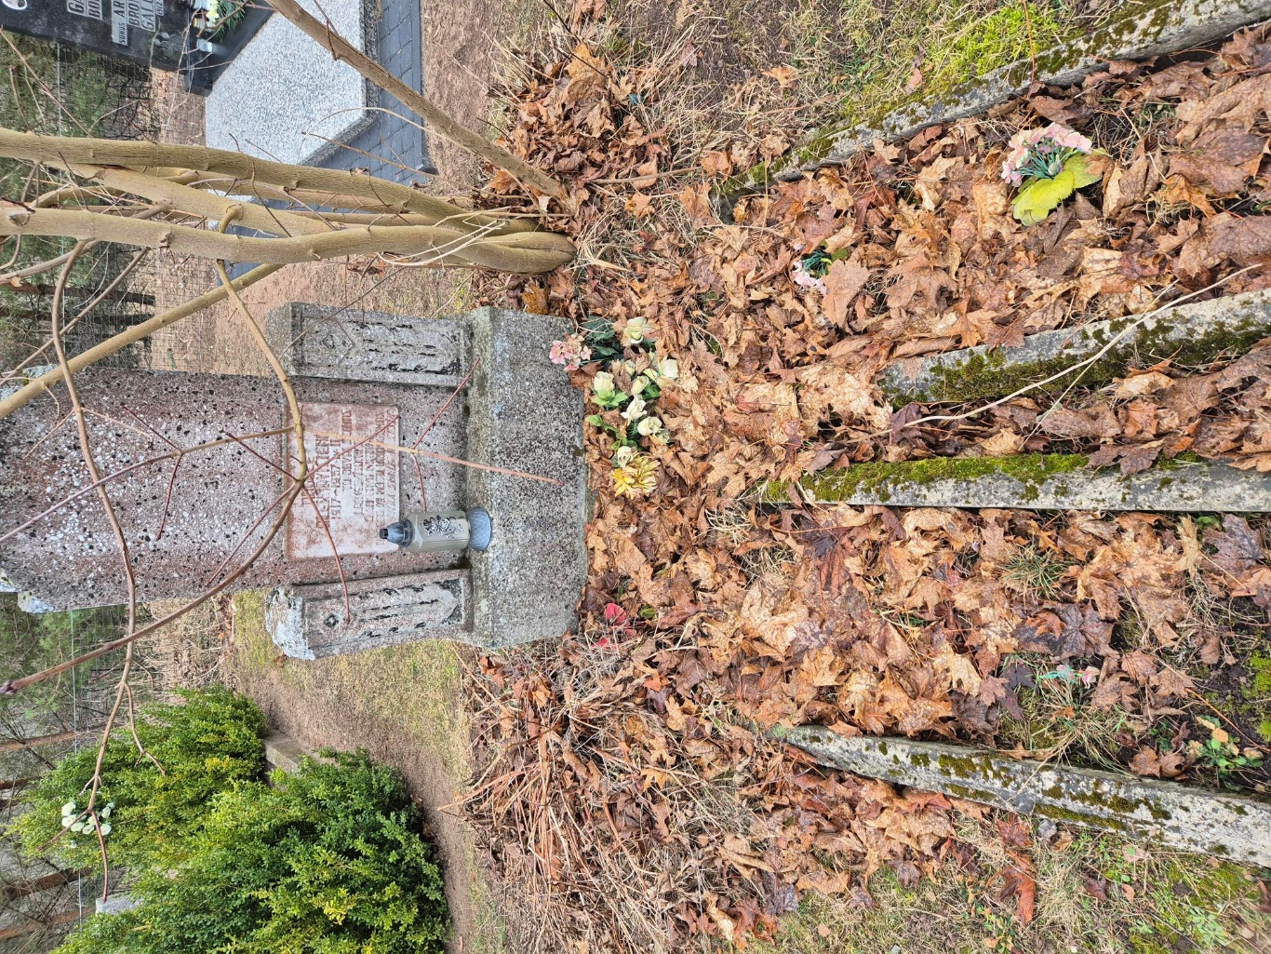

Kapavietės fotonuotrauka Eil. Nr. 3 Kapavietės fotonuotrauka Eil. Nr. 4

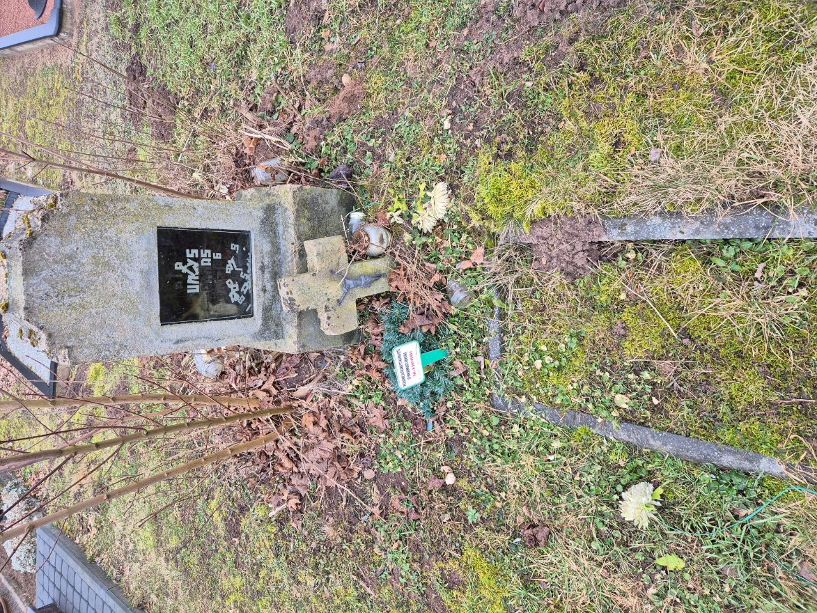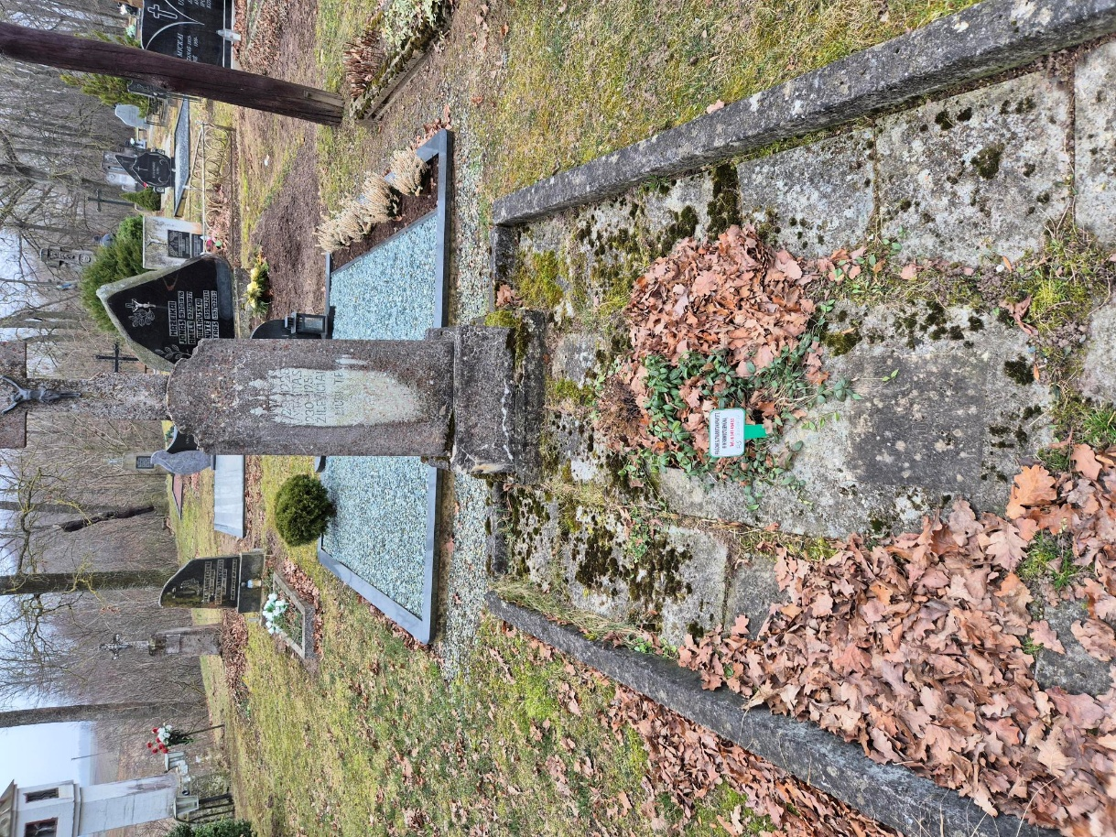

Kapavietės fotonuotrauka Eil. Nr. 5



